Club de lectura
Ciclo Cronopio
Queridos,
Bienvenidos a este encuentro de lectores, que es el club de lectura de Escuela Alfabeta, donde intercambiaremos nuestras impresiones bajo la coordinación de la directora del espacio sobre cuatro relatos del escritor argentino Julio Cortázar, al que he denominado Ciclo Cronopio, en homenaje a la figura del genial escritor.
Empezaremos cada sesión con una breve introducción sobre la figura del autor y conversaremos y debatiremos por una plataforma virtual (Skype) sobre algunos de sus relatos más representativos. Una vez inscritos les enviaremos el pdf de la sesión.
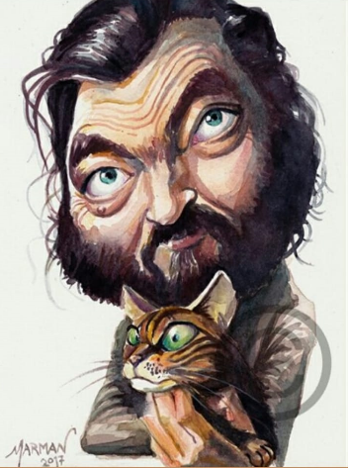
Las sesiones del ciclo Cronopio incluyen la lectura de los siguientes textos:
Sesion I : La noche boca arriba
Sesión II: Continuidad de los parques
Sesión III: Axolote
Sesión IV: El hijo del vampiro

Modalidad on line: vía Zoom o Skype.

Las fechas se anuncian en la redessociales de Instagram, Facebook, linkedin y Twitter.

Coordinación del club: Cecilia Carchi, licenciada en lengua y literatura por la Universidad Católica Santiago de Guayaquil y con una maestría en la U. Andrés Bello, de Chile.

Déjame un mensajito aquí abajo 👇 si quieres formar parte de esta aventura lectora.
Correo: info@escuelaalfabeta.com o wsp 📲 0968012594, de Guayaquil / Ecuador.
Puedes abonar por una sesión, en cuyo caso el valor es de $10 (diez dólares americanos) o unirte a las cuatro sesiones, en cuyo caso es $40 (cuarenta dólares americanos)

Datos para el pago:
Banco del Pacífico, cta. de ahorro #1041856384, a nombre de María Cecilia Carchi Veloz, CI 0909564981 si es en Guayaquil, Ecuador.

Si es en el exterior el pago es vía Western Union para lo cual la información que se debe dar al cancelar es la siguiente:
Datos: María Cecilia Carchi Veloz
Cédula: 0909564981
Dirección: Urdesa Norte. Avda 4ta 439 y calle 5ta.

¡Exploraremos nuevos relatos!
Nos vemos muy pronto.
Un abrazo grande,
Cecilia

